|  |
| --- |
|  |
| Perintöä odotellessa -sovellus |
| dokumentointi |
|  |
| **Katri Roos** |
| **10.12.2012** |

|  |
| --- |
|  |

Sisällys

Johdanto 1

Järjestelmän tarkoitus 1

Toimintaympäristö 1

Toteutusympäristö 1

Yleiskuva järjestelmästä 2

Sidosryhmäkaavio 2

Käyttäjäryhmät 2

Käyttötapaukset 3

Ylläpitäjän käyttötapaukset 3

Mummon käyttötapaukset 3

Sukulaisen käyttötapaukset 4

Yleiset käyttötapaukset 4

Käyttöliittymä 5

Käyttöliittymän ulkoasu suunnitelmat 5

Tietokanta suunnitelma 7

Käyttäjät 7

Sukulaisuus 8

Työt 8

Työntekijät 8

Tietokannan luontilauseet 8

Järjestelmän komponentit 11

Käynnistysohje 13

Kuva 1: Käyttöliittymän kuva 5

Kuva 2: Aloitussivu 5

Kuva 3: Aloitussivu, kun talkoot ovat tulossa. 5

Kuva 4: Joulukuun aloitussivu pisteineen. 6

Kuva 5: Mummin näkymä 6

Kuva 6: Sukulaisen näkymä 6

Kuva 7: Ylläpitäjän näkymä 6

Kuva 8: Tietokannankuva 7

# Johdanto

Järjestelmän tarkoitus

Perintöä odotellessa – sovellus on Webissä toimiva ohjelma mummoille, papoille ja heitä auttaville sukulaisille. Ohjelman ideana on, että mummo saa lisätä netissä listaan töitä, joita tahtoo tehdyksi ja sitten muut ohjelmaan kirjatut käyttäjät saavat valita itselleen sopivammat työt ja käydä sitten mummolassa toteuttamassa ne. Näin kerätään myös pisteitä, jolloin mummi ja muut myös saavat tietää kuka on lähimpänä perintöä.

Toimintaympäristö

Sovellus toimii yleisimmillä selainohjelmilla kuten Microsoft Internet Explorer, Mozilla Firefox ja Opera. Sovelluksen toteuttamiseen on käytetty PHP:tä ja javascriptiä.

Toteutusympäristö

Sovelluksen kehitysympäristönä on NetBeans IDE 7.2 ja tietokantana on käytetty postgreSQL:ää.

# Yleiskuva järjestelmästä

Sidosryhmäkaavio

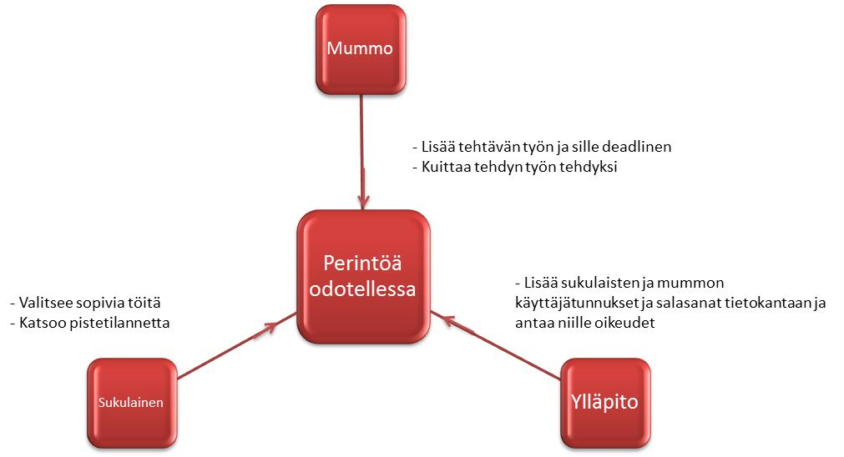Käyttäjäryhmät

Ylläpito

Ylläpitäjä kirjautuu web-selaimessa ylläpitäjän tunnuksilla ja lisää tietokantaan mummojen ja sukulaisten tiedot tai poistaa niitä.

Mummo

Mummo kirjautuu web-selaimessa mummon käyttäjäoikeuksin ja pääsee lisäämään ja poistamaan työtehtäviä. Mummo kuittaa myös työn tehdyksi ja kirjaa kuka tai ketkä työn teki. Mummo näkee sukulaisten pistetilanteen omassa näkymässään, mutta ei voi muokata niitä. Mummo voi olla myös ylläpitäjä.

Sukulainen

Sukulainen kirjautuu sukulaisen käyttäjäoikeuksin ja näkee listan töistä ja niiden deadline-ajoista. Näistä voi valita yhden tai useamman työn. Sukulainen näkee pistetilanteen vuoden lopussa, jolloin ohjelma ilmoittaa kuka on lähimpänä perintöä. Sukulainen voi olla myös ylläpitäjä.

# Käyttötapaukset

Ylläpitäjän käyttötapaukset

Kirjautuminen

Ylläpitäjän oikeuksin kirjautuessa, pääsee käyttämään ylläpito-näkymää.

Käyttäjän lisääminen

Ylläpitäjä lisää tietokantaan omassa näkymässään mummo- tai sukulaiskäyttäjiä ja antaa heille oikeudet. Molempia voi lisätä useampia.

Käyttäjän poistaminen

Ylläpitäjä voi poistaa mummon tai sukulaisen tietokannasta.

Sukulaissuhteet

Ylläpitäjä määrittelee kuka on kenenkin sukulainen.

Mummon käyttötapaukset

Kirjautuminen

Mummo kirjautuu omilla tunnuksillaan sovellukseen web-selaimessa ja sovellus avaa mummon näkymän.

Työnlisäys

Mummo lisää sovellukseen työn.

Esimerkiksi: Perunamaa pitää kääntää lokakuun loppuun mennessä.

Mummo kirjoittaa työn nimeksi: perunamaa, työnkuvaukseen: käännä perunamaa lapiolla ja deadlineksi: 31.10.2012. Työ tallentuu tietokantaan ja näkyy listassa.

Työnpoisto

Mummo poistaa työn listasta, jolloin se poistuu tietokannasta. Sillä ei ole väliä onko työ varattu tehtäväksi vai ei. Työ voi olla myös jo tehty, silti sen voi poistaa. Työstä tienatut pisteet eivät katoa sukulaisilta vaikka vanhan työn poistaisikin.

Tehty työ

Kun sukulainen tai sukulaiset ovat käyneet tekemässä työn, mummo käy kuittaamassa työn tehdyksi ja merkkaa tekijät. Jokainen tekijä saa pisteen. Huomaa, jos joku sukulainen tekee jonkun työn randomina mummolassa, voi mummo käydä lisäämässä työn ja saman tein laittaa sen kuitatuksi, jolloin random hommat tuottavat sukulaiselle myös pisteen.

Pistetilanne

Mummo näkee omassa näkymässään sukulaisten pisteet, mutta ei voi tehdä niille mitään.

Sukulaisen käyttötapaukset

Kirjautuminen

Sukulainen kirjautuu omilla käyttäjätunnuksillaan selaimessa ja sukulaisnäkymä aukeaa.

Työnvalinta

Sukulainen valitsee listasta itselleen sopivan työn ja varaa sen. Nyt kukaan muu sukulainen ei pysty enää varaamaan kyseistä työtä ja se siirtyy näkymään vain varaajalle itselleen.

Talkoot

Sukulaisen varattua jonkun työn, hän voi lisätä työlle myös muita tekijöitä. Näin syntyvät talkoot, josta tulee sovelluksen etusivulle mainos. Mainoksessa kerrotaan talkoiden aika ja ketkä niihin ovat osallistumassa. Kun työn alkuperäinen varaaja lisää talkoolaisia, näkyy työ myös heidän näkymässä varatuissa töissä, jolloin jokainen talkoisiin osallistuva voi lisätä lisää talkoolaisia.

Varauksen poisto

Sukulainen voi poistaa oman työ varauksensa.

Yleiset käyttötapaukset

Ulos kirjautuminen

Jokainen käyttäjä kirjautuu ulos sovelluksesta.

Perintöpisteet

Joulukuun aikana sukulaiset saavat pistetilanteen näkyviin. Taulukosta näkee, paljon kukin sukulaisista on ansainnut pisteitä ja kuka on lähimpänä perintöä.

# Käyttöliittymä

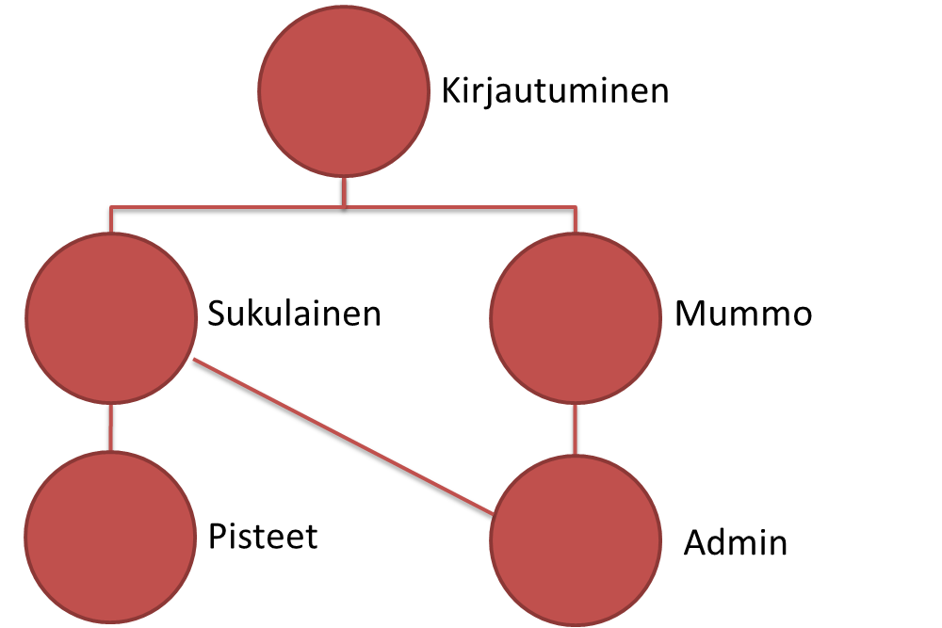

Kuva : Käyttöliittymän kuva

Käyttöliittymän ulkoasu suunnitelmat

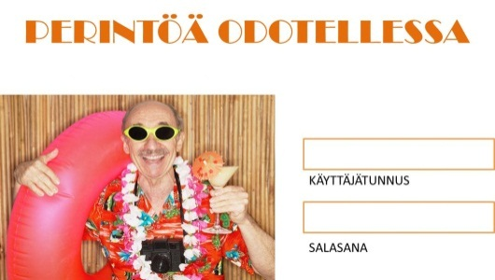

Kuva : Aloitussivu

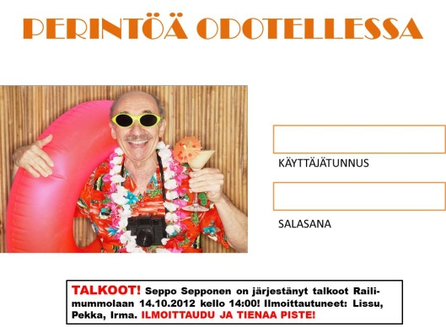

Kuva : Aloitussivu, kun talkoot ovat tulossa.

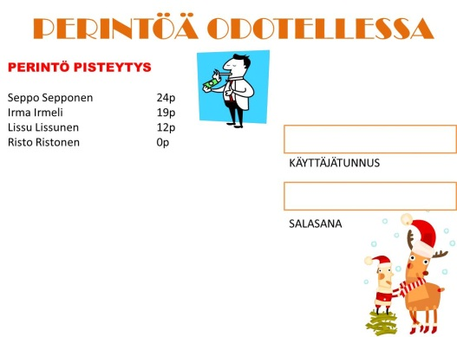

Kuva : Joulukuun aloitussivu pisteineen.

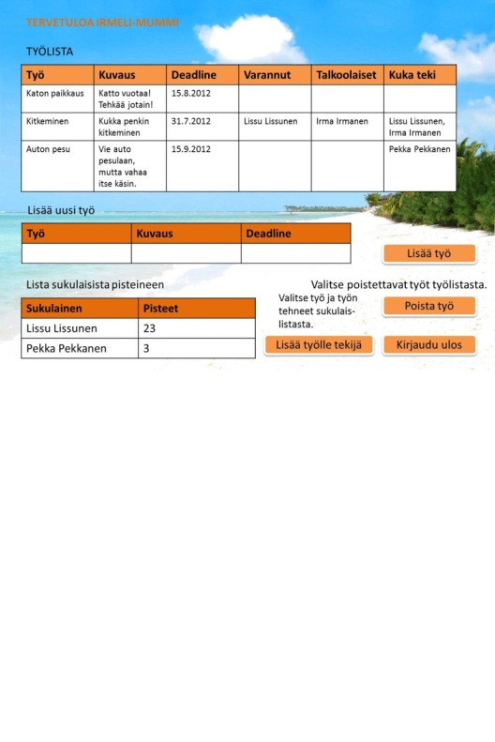

Kuva : Mummin näkymä

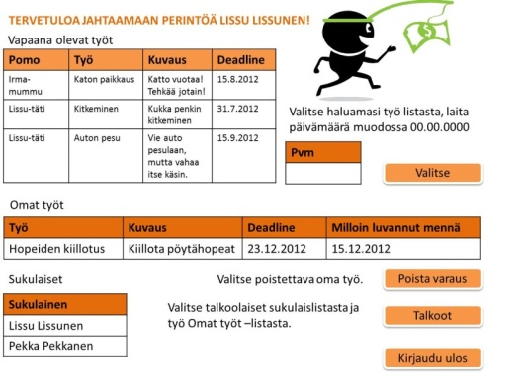

Kuva : Sukulaisen näkymä

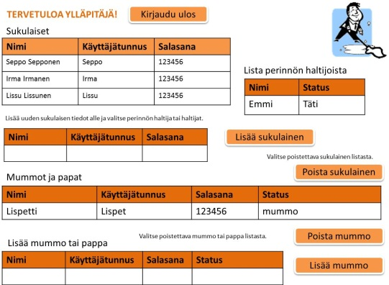

Kuva : Ylläpitäjän näkymä

# Tietokanta suunnitelma

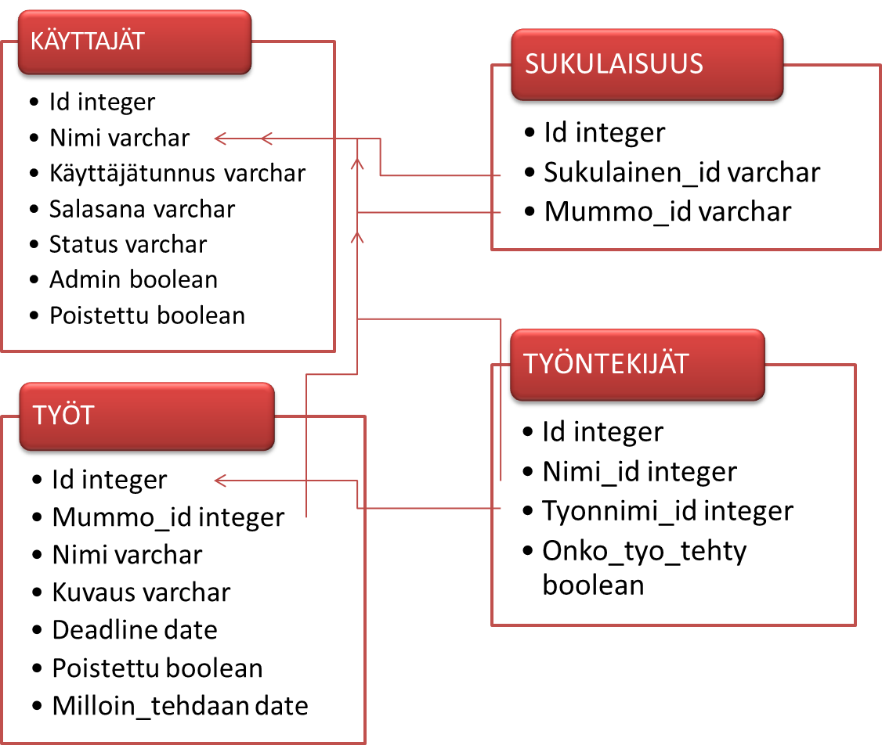

Kuva : Tietokannankuva

Käyttäjät

Id Tunniste.

Nimi

Käyttäjätunnus

Salasana

Status Mummo, pappa, täti jne.

Admin Boolean arvo, onko ylläpitäjä.

Poistettu Boolean arvo, onko käyttäjä poistettu.

Sukulaisuus

Id Tunniste.

Sukulaisen nimi Kenestä sukulaisesta on kyse. Viittaa käyttäjät-tauluun.

Mummon nimi Kenen mummon tai tädin sukulainen on kyseessä. Viittaa käyttäjät tauluun.

Työt

Id Tunniste.

Pomo Kenen ”mummon” työ kyseessä. Viittaa käyttäjät-tauluun.

Nimi Työnnimi esimerkiksi: Kukkien kastelu.

Kuvaus Mitä työhön kuuluu. Esimerkiksi: Ota kannu käteen ja kastele kaikki kukat.

Deadline Päivämäärä johon mennessä työ on tehtävä.

Poistettu Boolean arvo onko työ poistettu.

Milloin tehdään Minä päivänä työn varaaja on menossa töihin.

Työntekijät

Id Tunniste.

Nimi Viittaa käyttäjät-tauluun.

Työ Viittaa Työt -tauluun.

Onko työ tehty Boolean arvo. Onko työ tehty.

# Tietokannan luontilauseet

CREATE DATABASE perintoa_odotellessa;

SET DATESTYLE TO german;

CREATE TABLE kayttajat (

id integer NOT NULL,

nimi character varying(70) NOT NULL,

kayttajatunnus character varying(30) NOT NULL,

salasana character varying(10) NOT NULL,

status character varying(30),

admin boolean,

poistettu boolean DEFAULT false NOT NULL

);

CREATE TABLE sukulaisuus (

id integer NOT NULL,

sukulainen_id integer NOT NULL,

mummo_id integer NOT NULL

);

CREATE TABLE tyot (

id integer NOT NULL,

mummo_id integer NOT NULL,

nimi character varying(100) NOT NULL,

kuvaus character varying(300) NOT NULL,

deadline date NOT NULL,

poistettu boolean DEFAULT false NOT NULL,

milloin_tehdaan date

);

CREATE TABLE tyontekijat (

id integer NOT NULL,

nimi_id integer NOT NULL,

tyonnimi_id integer NOT NULL,

onko_tyo_tehty boolean DEFAULT false NOT NULL

);

ALTER TABLE ONLY kayttajat

ADD CONSTRAINT kayttajat_pkey PRIMARY KEY (id);

ALTER TABLE ONLY sukulaisuus

ADD CONSTRAINT sukulaisuus_pkey PRIMARY KEY (id);

ALTER TABLE ONLY tyontekijat

ADD CONSTRAINT tyontekijat_nimi_id_tyonnimi_id_key UNIQUE (nimi_id, tyonnimi_id);

ALTER TABLE ONLY tyontekijat

ADD CONSTRAINT tyontekijat_pkey PRIMARY KEY (id);

ALTER TABLE ONLY tyot

ADD CONSTRAINT tyot_pkey PRIMARY KEY (id);

ALTER TABLE ONLY sukulaisuus

ADD CONSTRAINT sukulaisuus_mummo_id_fkey FOREIGN KEY (mummo_id) REFERENCES kayttajat(id);

ALTER TABLE ONLY sukulaisuus

ADD CONSTRAINT sukulaisuus_sukulainen_id_fkey FOREIGN KEY (sukulainen_id) REFERENCES kayttajat(id);

ALTER TABLE ONLY tyontekijat

ADD CONSTRAINT tyontekijat_nimi_id_fkey FOREIGN KEY (nimi_id) REFERENCES kayttajat(id);

ALTER TABLE ONLY tyontekijat

ADD CONSTRAINT tyontekijat_tyonnimi_id_fkey FOREIGN KEY (tyonnimi_id) REFERENCES tyot(id);

ALTER TABLE ONLY tyot

ADD CONSTRAINT tyot_mummo_id_fkey FOREIGN KEY (mummo_id) REFERENCES kayttajat(id);

COPY kayttajat (nimi, kayttajatunnus, salasana, status, admin, poistettu) FROM stdin;

Irma irma 76af47488ac4ecce7c29005f15cf7d0e mummo true false

\.

# Järjestelmän komponentit

index.php

Sovelluksen etusivu. Sisältää sisäänkirjautumiskentät ja tiedot työtalkoista jos sellaisia on.

sukulainen.php

Sukulaisen käyttöliittymä. Sisältää sukulaisen toiminnot ja pääsyn admin-sivulle jos käyttäjällä on oikeudet. Joulukuussa sivulta on pääsy pistetilanne-sivulle.

mummo.php

Perinnönjakajan käyttöliittymä. Sisältää perinnönjakajan toiminnot ja pääsyn admin-sivulle jos käyttäjällä on oikeudet.

admin.php

Adminin käyttöliittymä, jossa hallitaan sovelluksen käyttäjätietoja.

pistetilanne.php

Ainoastaan joulukuussa sukulaisille näkyvä sivu, jossa pistetiedot.

admin_lisaa_kayttaja.php

Toiminnot uuden käyttäjän lisäämiseksi.

admin_luo_sukulaiset.php

Toiminnot sukulaissuhteiden luomiseksi.

admin_poista_kayttaja.php

Toiminnot käyttäjän poistamiseksi.

admin_poista_sukulaissuhde.php

Toiminnot sukulaissuhteen poistamiseksi.

mummo_toiminnot.php

Kaikki mummo.php sivulla käytettävät toiminnot. Työn lisäys, poisto ja tekijän merkitseminen työlle.

mummon_tyotaulu_rivisiistija.js

Javascript funktio mummo.php sivulla olevan työtaulun ulkoasun siistimiseen.

suku_poista_varaus_ja_talkoot.php

Toiminto sukulaisen työvarauksen poistamiseen ja talkoiden järjestämiseen.

suku_tyo_varaus.php

Toiminto sukulaisen työvarauksen tekemiseen.

tietokantayhteys.php

Muodostaa yhteyden tietokantaan.

kirjaudu.php

Toiminnot käyttäjän tunnistamiseksi ja ohjaamiseksi oikealle sivulle. Lisäksi toiminnot takaisin, kirjaudu ulos ja admin –painikkeiden ohjaamiseksi.

avusteet.php

Tarkistus funktiota. Kuka on kirjautuneena, onko joulukuu, onko käyttäjä mummo ym.

tyylit/tyylit.css

index.php ja pistetilanne.php sivujen tyylit.

tyylit/sukulainen_tyylit.css, tyylit/tyylit_admin.css, tyylit/tyylit_mummo.css

sukulainen.php, admin.php ja mummo.php sivujen tyylit.

Kuvat-kansio

Sisältää kaikki sivustolla käytettävät kuvat.

Avusteet/kirjautumiskysely.php

Funktiot, jotka sisältävät sql-kyselyt käyttäjän tietojen hakemiseen ja tunnistamiseen liittyen.

Avusteet/sessio.php

Luo session.

Avusteet/Admin.php, Avusteet/Mummo.php, Avusteet/Sukulainen.php

PHP-luokka, joka sisältää admin.php, mummo.php ja sukulainen.php sivujen toimintojen tarvitsemat sql-kyselyfunktiot.

Avusteet/Kysely.php

Admin, Mummo ja Sukulainen –luokkien yläluokka, jossa valmistellaan sql-kysely toiminto.

# Käynnistysohje

Tietokannan luontilauseissa on ensimmäisen käyttäjän lisääminen. Käyttäjän nimi on Irma ja käyttäjätunnus ja salasana on ’irma’ ja ’irma’. Irma-mummolla on admin-oikeudet. Lisäksi ohjelma koodissa on määritelty postgresql tietokannan käyttäjätunnukseksi ja salasanaksi ’postgres’ ja ’postgres’.